Installazione di ProCon Latte
Sarà utlizzata l'estensione ProCon Latte per rendere più sicura la navigazione dei nostri figli (sicura, ma non infallibile: ricordarsi che la navigazione dei minori va sempre assistita!)
Seguendo una procedura semplice, verrà creato un profilo personalizzato per il bimbo che dovrà navigare in Internet.
Dal menu ”Start / Esegui… “ digitare, per esempio:
Codice:
"C:\Programmi\Mozilla Firefox\firefox.exe" -p Bimbo
e dare l’Invio.
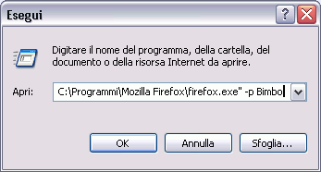
(nota: ipotesi che si voglia creare il profilo nella partizione C:\, attenzione alle virgolette ed anche allo spazio da inserire dopo il parametro –p).
In questa maniera, è stato creato un nuovo profilo che si andrà a personalizzare in ogni suo aspetto, utile per accorgerci a vista se il minore sta "barando" e naviga senza protezione!
Selezionare l'icona di Firefox presente sul desktop (o anche nel menù Start di Windows, se sul desktop non c'è più), e crearne una copia.
Il metodo più veloce, è farci clic sopra col tasto destro destro, e dal menu contestuale, selezionare la voce "Invia a..." e poi "Desktop (crea collegamento)".
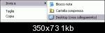
Poi, selezionando questo collegamento e facendoci clic sopra con il tasto destro, dal menù scegliere la voce "Proprietà", e applicare queste modifiche:
- Rinominare con un nome esplicativo (Nomebimbo, Collegamento Internet, eccetera);
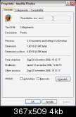
- Nel campo “Destinazione” incollare il percorso del profilo creato (ovviamente, come nell’esempio, "C:\Programmi\Mozilla Firefox\firefox.exe" -p Bimbo)
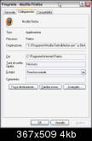
[Nota, "Bimbo" è scritto per intero, le caselle di proprietà di un elemento di Windows Xp non si ridimensionano in base al contenuto!]
- confermare il tutto con Ok.
Questa icona personalizzata andrà collocata nel posto più adeguato per il bambino, in una posizione che egli trovi facile da raggiungere per il proprio collegamento.
Ovviamente, se la si pone – ad esempio – sul Desktop, è bene che NON sia presente anche l’icona del profilo originario dell'utilizzatore principale di Firefox (che comunque è consigliabile proteggere tramite password), in modo che il bambino non possa inavvertitamente aprire Firefox con un profilo senza l’estensione ProCon Latte!
Se lo si vuole, si potrà personalizzare questa icona di collegamento al profilo del bimbo con un’icona diversa dalla classica icona di Firefox.
Però non basta distinguere l’icona: occorre proprio personalizzare l’aspetto di Firefox (la sua interfaccia, insomma) con questo profilo.
Perché?
Perché così ci si rende immediatamente conto, ad occhio, se il bimbo sta navigando con suo il profilo personalizzato, come già detto!
Grazie ad Extenzilla abbiamo una bella scelta di temi da applicare al nuovo profilo.
Noi consigliamo di installare un tema molto “cartoon” (ce ne sono molti che piacciono ai piccoli, ma attenti ad installare il tema per Firefox e non quello per Thunderbird!)
Esempi:
Baby Blue, CloudGnome, die Simpsons, Fusion Alternative.
Dopo l’installazione del tema scelto e l’installazione di estensioni indispensabili per la navigazione del bambino (consigliate: AdBlock Plus, ImageZoom, No Script e magari pure FlashBlock – tutto dipende dall’età e dalla abilità informatica del piccolo - ), si può finalmente installare ProCon Latte.
Come si installa un'estensione?
L'operazione è molto semplice.
Seguire il link al file .xpi, e si può o salvarlo - e poi aprirlo dal menù "File / Apri file..." di Firefox (vedere immagini qui sotto) - o più semplicemente trascinarlo su una finestra aperta di Firefox.
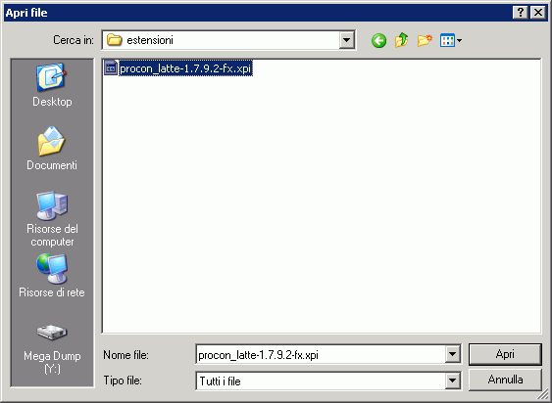
a questo punto verrà chiesto se si è sicuri di voler installare l'estensione, dopo un breve conto alla rovescia.
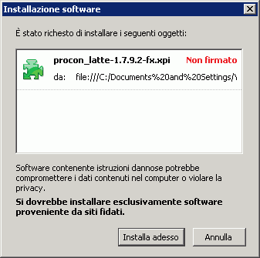
Fare clic su "Installa adesso".
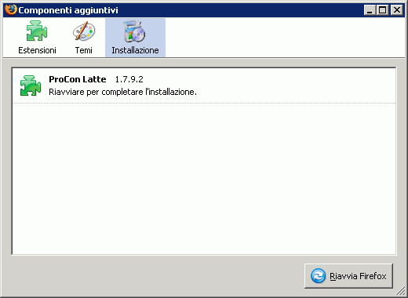
e poi riavviare Firefox seguendo le indicazioni.
Le vie sono molte, il consiglio è di consultare Extenzilla per maggiori ragguagli su temi ed estensioni!
« Ultima modifica: 08 Ottobre 2009, 14:45:24 da miki64 » | Registrato

Sokak  Messaggi: 2.907 | Utilizzo di ProCon Latte - Scheda "Generali"  Dopo avere installato ProCon e riavviato il profilo, comparirà un'icona a forma di scudo nella barra di Firefox, in basso.  Se si fa un doppio clic sullo scudo (oppure se si fa clic su "Strumenti / Componenti aggiuntivi / Estensioni", si seleziona "ProCon Latte" e "Opzioni")  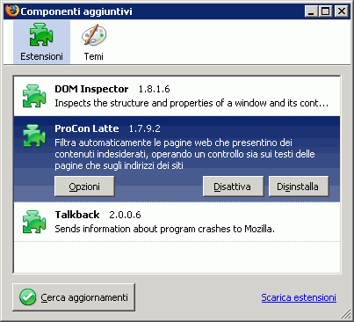  ci si trova nella scheda "Generali".  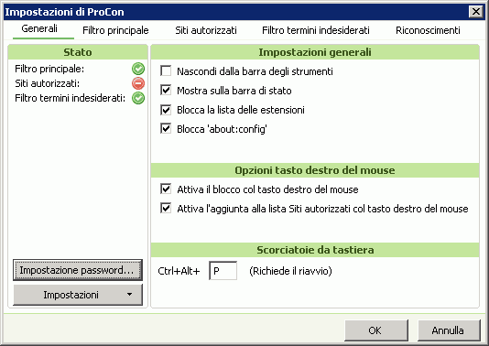  In basso c'è il pulsante per impostare la password: conviene impostarla subito.  E' importante non smarrire questa password: verrà richiesta ogniqualvolta si acceda alla configurazione di ProCon, o anche solo al pannello delle estensioni (dopo aver attivato l'apposita opzione nella configurazione avanzata).  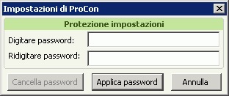  Dopo avere inserito la password, ecco spiegate le funzioni principali della scheda "Generali" (già vista sopra).  Nota: tra parentesi sono riportate le voci originali, in inglese, della traduzione. Questo nel caso che l'autore abbia rilasciato un aggiornamento della versione dell'estensione che si voglia utilizzare, ma non sia stata ancora localizzata in italiano.  La colonna "Stato" ("Status" ) indica chiaramente quali dei moduli di ProCon sono attivi al momento.  Il pulsante "Impostazione password" ("Set password") serve a modificare agevolmente la password, nel caso fosse necessario.  Il pulsante "Impostazioni" ("Settings") è molto importante per la gestione e la condivisione dei filtri.  L'opzione "Ripristina la lista predefinita" ("Restore Default settings") serve per resettare le impostazioni come se l'estensione fosse appena installata.  L'opzione "Azzera le impostazioni" ("Clear the settings") serve a "pulire" tutte le impostazioni di sicurezza di ProCon (password, blocco del menu delle estensioni di Firefox) e permettere così di disinstallare l'estensione.  Le opzioni "Importa le impostazioni" e "Esporta le impostazioni" ("Import settings" ed "Export settings"), servono ad importare/esportare in un unico file tutti i settaggi dell'estensione, filtri compresi.  Le opzioni del blocco "Impostazioni generali" ("General settings") sono:  - "Nascondi dalla barra degli strumenti" ("Hide from tools menù"): nascondere la voce ProCon dal menù "Strumenti" di Firefox  - "Mostra sulla barra di stato" ("Show in Status bar"): mostrare l'icona di ProCon nella barra di stato di Firefox  - "Blocca la lista delle estensioni" ("Lock the Add-ons list"): bloccare il pannello delle estensioni di Firefox. Per aprirlo, è necessario immettere la password di ProCon  - "Blocca 'about:config' " (Lock 'about:config'): blocca l'about:config con la password [provate su un profilo nuovo se non funziona. Su un profilo nuovo funziona perfettamente, potrebbe essere un problema di conflitto tra estensioni. Se spuntate il blocco del menù delle estensioni, per riaccedervi non vi verrà chuiesta la password. Semplicemente, non sarà possibile accedervi finché non lo sbloccherete dall'interno di ProCon.])  Le opzioni del blocco "Opzioni tasto destro del mouse" ("Right click Options") sono:  - "Attiva il blocco col tasto destro del mouse" ("Enable right-click blocking": permette di aggiungere termini da filtrare dal menu contestuale di Firefox.  Selezionare un termine, fare clic col tasto destro, selezionare la voce "ProCon" e poi "Filtra il vocabolo", "Filtra l'URL" ("Filter word / Filter Url) (Procon chiederà conferma di ogni termine/url che state per bloccare, per evitare di inserire erroneamente dei termini nei filtri)  . L'ultima opzione è "Aggiungi questa pagina alla lista Siti autorizzati" (Add current page to Whitelist)  - "Attiva l'aggiunta alla lista Siti autorizzati col tasto destro del mouse" ("Enable right-click adding to Whitelist "): permette di aggiungere il sito corrente alla lista "Siti autorizzati"(terza scheda, è la lista dei siti permessi. Attenzione! I siti nella lista "Siti autorizzati", terza scheda, vengono visualizzati scavalcando ogni filtro!  Le voci di menù contestuale si usano in fase "esplorativa e di configurazione": se controllando la cronologia di un profilo protetto ci si accorge che qualcosa ha "bucato" il filtro, navigando a ritroso la cronologia è facile e veloce porvi rimedio.  [/list]  Queste opzioni devono essere disattivate tutte prima di far utilizzare Firefox ai propri figli, almeno la possibilità di aggiungere siti alla lista "Siti autorizzati", terza scheda, per evitare che vengano aggiunti siti non desiderati indiscriminatamente alla lista "Siti autorizzati".  Quando i menu contestuali vengono disattivati il menu contestuale di Procon resta, le voci al suo interno sono  visibili e selezionabili, ma non producono effetto alcuno (non compare più la finestra di conferma all'aggiunta di un termine o di un url, e le liste non vengono modificate.)  [Appunto mentale: segnalare il fatto a Corvineum]  "Scorciatoie da tastiera" ("Shortcut") permette di definire un tasto che - se premuto assieme a Ctrl e Alt - visualizzerà la finestra di ProCon e relativa richiesta di password (se è stato rimosso dal menu "Strumenti", dalla barra di stato, e dalla toolbar per ridurre al minimo la possibilità di accesso al suo pannello delle opzioni).[/list]
  Utilizzo di ProCon Latte - Scheda "Generali"
  « Risposta #2 inserito il: 20 Novembre 2006, 15:06:49 »
Sokak  Messaggi: 2.907
  « Ultima modifica: 06 Dicembre 2008, 11:16:14 da Underpass » | Registrato

Sokak  Messaggi: 2.907 | Utilizzo di ProCon Latte - Scheda "Filtro principale"  Ecco nel dettaglio le impostazioni principali del "Filtro principale" ("Main filter")  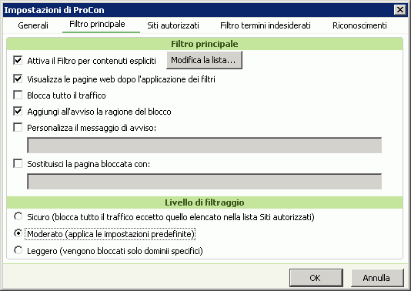  La prima voce, "Attiva il filtro per materiale esplicito" ("Enable Explicit material filter"), è essenziale: se disattivata, rimuove ogni forma di filtraggio dei contenuti (ad eccezione del "Filtro termini indesiderati", "Profanity Filter", che offusca le parole).  Premendo il pulsante "Modifica la lista" ("Edit list") si possono modificare le liste di termini indesiderati (vedere Lista ProCon Miele).  "Blocca tutto il traffico" ("Block all traffic") attiva il massimo livello di restrizione: TUTTI i siti eccetto quelli nella lista "Siti autorizzati", terza scheda, verranno bloccati.  Questa è un'opzione adatta per bambini molto piccoli, ma può risultare un'arma a doppio taglio.  Meglio lasciarla disattivata, se non si necessita di una restrizione estrema dei contenuti.  Fare delle prove dirette è il modo migliore di rendersi conto di che contenuti è possibile fruire, e quali invece vengono filtrati.  Oltre ad essere frustrante essere costretti in un recinto di siti predefiniti senza vie di uscita (configurazioni errate possono lasciare poche pagine di libertà), mettere siti sbagliati (motori di ricerca od altro) potrebbe portare a risultati collaterali indesiderati.  Ad esempio, se si mette un motore di ricerca nella lista "Siti autorizzati", terza scheda, questo scavalca completamente i filtri.  Nel caso della ricerca di immagini, è possibile che immagini contenenti termini non desiderati vengano visualizzate come miniature.  Anche se non sarà possibile aprire poi i risultati delle ricerche (i siti sono esterni al motore di ricerca, quindi non in lista "Siti autorizzati", terza scheda) le miniature resteranno comunque visibili (in quanto residenti sul motore di ricerca, e quindi nella lista "Siti autorizzati").  Togliere i motori di ricerca dalla lista dei siti autorizzati, e lasciare solo siti assolutamente sicuri, è il primo passo da fare.  "Aggiungi all'avviso la ragione del blocco" ("Add reason of blockage warning"): fornisce dettagli specifici sul motivo del blocco di una pagina.  Visto che è molto esplicito, e mostra chiaramente i termini che hanno fatto scattare il blocco  è bene utilizzarlo solo in fase di messa a punto dell'estensione.  Ecco cosa si trova facendo clic su "Modifica la lista" ("Edit list").  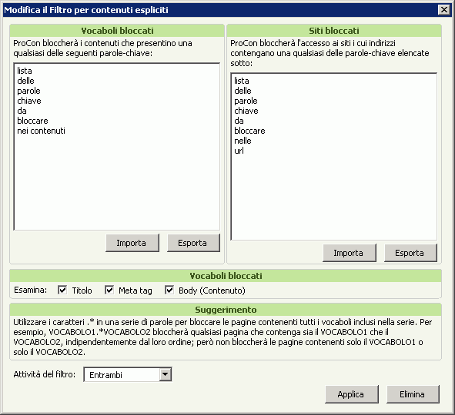  La prima lista a sinistra, "Vocaboli bloccati" ("Blocked words"), filtra qualsiasi sito (sempre ad eccezione di quelli inclusi nella lista "Siti autorizzati", terza scheda) che contenga uno dei suoi termini.  Nell'omonimo blocco in basso, chiamato anch'esso "Vocaboli bloccati" ("Blocked words") si può decidere se le parole della lista debbano essere cercate solo nel "Titolo" ("Title", quello che compare come titolo della finestra di Firefox quando si apre una pagina) nei "Meta tag" descrittivi del codice HTML della pagina ("Meta Tags") oppure nell'intero corpo della pagina "Body (Contenuto)" ("Body").  Fermo restando che solamente una parte veramente piccola di pagine internet considerate inadatte ai minori ha un titolo esplicito, e una serie di tag descrittivi completa, conviene lasciare attive tutte e tre le opzioni.  L'inconveniente di tutto ciò è che col crescere dei filtri, e con pagine particolarmente grandi, si potrebbe notare un certo rallentamento.  Siamo comunque dell'opinione che è meglio lenti, ma sicuri!  Bisognerà cercare il corretto equilibrio, e generare liste non troppo lunghe di elementi da filtrare.  Si consiglia di lasciare la lista dei filtri originale in inglese: sono un vero salvavita, visto che genericamente pagine dal contenuto equivoco sovente hanno titoli più o meno innocenti, ma contengono nascoste al loro interno una mole considerevole di parole chiave in inglese (per dirottare il maggior numero possibile di clic dai motori di ricerca di tutto il mondo e di tutte le lingue).  La seconda lista a destra, "Siti bloccati" ("Blocked sites") permette di impostare i termini da filtrare dagli indirizzi dei siti, non dal contenuto delle pagine.  Il blocco "Suggerimento" ("Tip") contiene invece alcuni utili suggerimenti.  In sintesi, inserendo su una stessa linea due parole separate dai caratteri .* (punto e asterisco), qualsiasi pagina contenente tutti e due i termini verrà bloccata, mentre pagine che contengano solo uno dei due saranno visualizzate normalmente.  A cosa può servire?  Ad esempio, si supponga per ipotesi di voler bloccare tutte le pagine che contengano imprecazioni alla Madonna, ma permettere la consultazione di siti che riguardano Madonna Louise Veronica Ciccone.  Per ottenere facilmente questo risultato basterà inserire nella lista "Vocaboli bloccati" ("Blocked words") poche espressioni:  Madonna.*#######  Madonna.*#####  Madonna.*######  e così via (per ovvi motivi le suddette imprecazioni vengono lasciate alla fantasia dei lettori).  Questo metodo bloccherà tutte le accoppiate del termine Madonna+imprecazione, lasciando visualizzare correttamente tutte le altre pagine contenenti il solo nome Madonna.  Questo metodo si applica, in sostanza, per tutte le parole che accoppiate possono essere indesiderate, ma prese singolarmente sono parole d'uso comune.  I termini così accoppiati fanno scattare il filtro a prescindere dall'ordine o dalla posizione in cui le due parole si trovino nella pagina: basta che siano presenti tutte e due.  Il menù a tendina "Attività del filtro" ("Filter Activity")  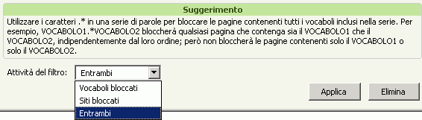  serve a decidere se attivare solo il filtro "Vocaboli bloccati" ("Blocked Words"), solo i siti "Siti bloccati" ("Blocked sites"), oppure tutti e due "Entambi" ("Both")  "Applica" ("Apply") permette di applicare le modifiche effettuate, "Elimina" ("Cancel") di annullare le ultime modifiche e tornare alla sezione "Filtro principale" ("Main Filter"), e i bottoni "Importa" ("Import") ed "Esporta" ("Export") rispettivamente di importare da un file di testo (contenente semplicemente un termine o una espressione termine.*termine2 per ogni riga, e poi a capo) ed esportare in un file di testo le singole liste.
  Utilizzo di ProCon Latte - Scheda "Filtro principale"
  « Risposta #3 inserito il: 21 Novembre 2006, 23:51:13 »
Sokak  Messaggi: 2.907
  « Ultima modifica: 06 Dicembre 2008, 11:17:22 da Underpass » | Registrato

Sokak  Messaggi: 2.907 | Utilizzo di ProCon Latte - Scheda "Siti autorizzati"  Il pannello successivo, "Siti autorizzati" ("Whitelist"), richiede un minimo di attenzione nel suo utilizzo:  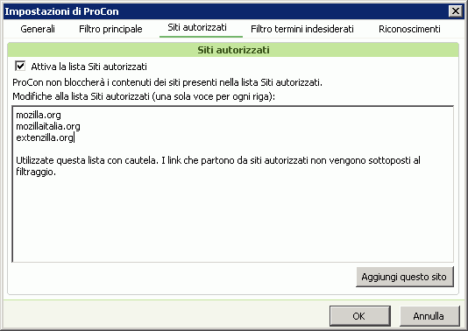  Le opzioni qui sono poche e chiare.  "Attiva la lista siti autorizzati" ("Enable Whitelist"), se spuntato, attiva la lista dei siti autorizzati.  Bisogna fare molta attenzione: un sito presente nella lista dei siti autorizzati scavalca inesorabilmente ogni forma di filtraggio! E' perciò bene inserire al suo interno solo siti assolutamente sicuri! Da evitare quindi forum, motori di ricerca, o altro (almeno, per i più piccini!).  Ma come specificare gli indirizzi all'interno della lista "Siti autorizzati" ("Whitelist") o della lista "Siti bloccati" ("Blocked sites list", presente nella scheda "Filtro principale / Modifica la lista...")?  Per la lista "Siti autorizzati" ("Whitelist") basta premere il bottone "Aggiungi questo sito" ("Add current site") mentre si sta visualizzando la pagina da aggiungere (o, più comodo, usare il menù contestuale "Procon / Aggiungi questa pagina alla lista Siti autorizzati", "ProCon / Add Current page to whitelist". In entrambe le maniere verrà aggiunto l'indirizzo della pagina corrente alla lista).  Per la lista "Siti bloccati" ("Blocked Sites") è necessario usare il menù contestuale "ProCon / Filtra l'URL" ("Procon\Filter Url") che aggiungerà nella lista dei siti bloccati la pagina corrente.  Come fare però a bloccare la micidiale ricerca immagini di Google, lasciando al contempo più spazio alla ricerca testuale? (magari, per dare un po' più di libertà ad un utenza di età maggiore?)  La via più veloce è inserire manualmente nella lista "Siti bloccati" ("Blocked Sites") images.google. (notare: images.google. e basta: questo semplice accorgimento blocca tutti i siti che contengono images.google nell'url: images.google.it, images.google.com, images.gooogle.qualsiasilingua)  Una volta bloccata la ricerca immagini (che perfino con il "safe search mode" di Google attivo a volte porta a risultati inaspettati), il "Filtro termini sgraditi" ("Blocked words") dovrebbe essere più che sufficiente a tenere lontani i contenuti indesiderati.  (Assolutamente consigliato eseguire qualche ulteriore verifica di persona, in ogni caso).
  Utilizzo di ProCon Latte - Scheda "Siti autorizzati"
  « Risposta #4 inserito il: 04 Giugno 2007, 20:43:33 »
Sokak  Messaggi: 2.907
  « Ultima modifica: 06 Dicembre 2008, 11:17:59 da Underpass » | Registrato

Sokak  Messaggi: 2.907 | Utilizzo di ProCon Latte - Scheda "Filtro termini indesiderati"  Per evitare la visualizzazione accidentale di termini indesiderati c'è la scheda "Filtro termini indesiderati" ("Profanity filter")!  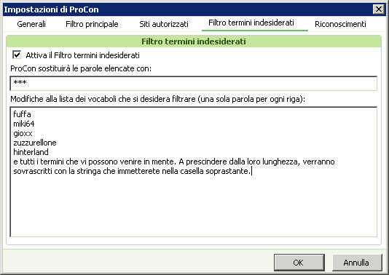  Ogni termine inserito nella lista "Filtro termini indesiderati" (Profanity Filter) verrà sostituito con la stringa immessa nella casella "ProCon sostituirà le parole elencate con:" ("ProCon will replace the words listed with:").  Va benissimo lasciare i tre asterischi, visto che parole di qualsiasi lunghezza verranno così sostituite sempre da tre asterischi, rendendo vano qualsiasi tentativo di indovinare il termine in base alla sua lunghezza in caratteri.  La casella "Attiva il filtro termini indesiderati" ("Enable Profanity Filter") serve ad attivarlo/disattivarlo.  Va usato con saggezza: visto che il filtro in questione è un ulteriore passaggio del filtro di ProCon, riempirlo spropositatamente copiando al suo interno, per esempio, una lista degli insulti può risultare deleterio.  Una scorciatoia può essere inserire le radici dei termini da filtrare più comuni, seguiti da .*:  Ad esempio, scrivere ca.* porta all'offuscamento di tutti i termini inizianti per ca:  caduta  camomilla  cane  caterpillar  c****  e così via (basta aggiungere una sola consonante all'esempio di prima per ottenere un filtro in grado di fermare una buona parte delle espressioni meno desiderabili della lingua italiana).
  Utilizzo di ProCon Latte - Scheda "Filtro termini indesiderati"
  « Risposta #5 inserito il: 10 Giugno 2007, 14:29:10 »
Sokak  Messaggi: 2.907
  « Ultima modifica: 06 Dicembre 2008, 11:18:35 da Underpass » | Registrato

Sokak  Messaggi: 2.907 | Utilizzo di ProCon Latte - Scheda "Riconoscimenti"  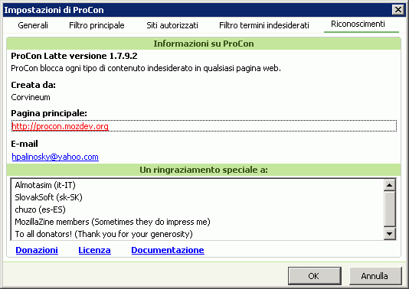  Nella quinta ed ultima scheda, ci sono tutte le informazioni su questa estensione: versione, autore, pagina da dove è possibile scaricarla nella sua lingua originale, traduttori, licenza, documentazione eccetera.
  Utilizzo di ProCon Latte - Scheda "Riconoscimenti"
  « Risposta #6 inserito il: 06 Agosto 2007, 12:10:46 »
Sokak  Messaggi: 2.907
  « Ultima modifica: 06 Dicembre 2008, 11:29:12 da Underpass » | Registrato

Sokak  Messaggi: 2.907 | Utilizzo di ProCon Latte - Miele, ovvero la lista con i termini italiani  Da questo indirizzo è possibile scaricare una lista con i termini italiani.  Selezionare il link, fare clic con il tasto destro e scegliere "Salva destinazione con nome...".  Andare su "Filtro principale / Modifica la lista" ("Main Filter/Edit list...), poi dalla sezione "Vocaboli bloccati" ("Blocked words"), premere "Importa" ("Import")  e selezionare il file di testo di cui sopra, cercando il percorso in cui è stato salvato.  Quando apparirà un avviso  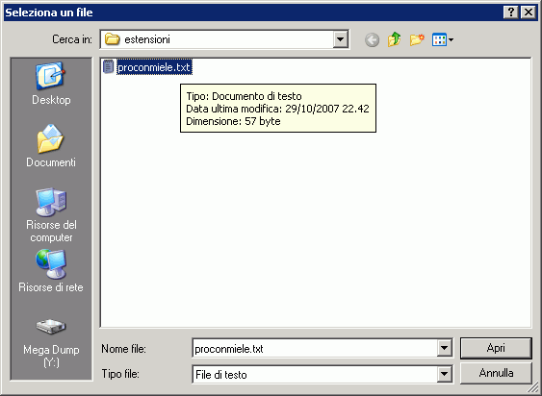  occorrerà selezionare "Aggiungi" ("Add") per non sovrascrivere la lista esistente  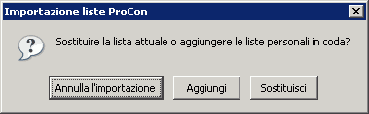  e la lista "Miele" sarà integrata nell'estensione.  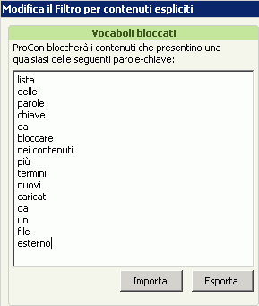  Utilizzo di ProCon Latte - FAQ  Domanda:  Procon Latte segnala trovato [termine indesiderato] nel body di una pagina e blocca una pagina di un sito che non presenta contenuti espliciti.  Come fare a capire il perché?  Risposta:  Aprire un profilo senza l'estensione ProCon, aprire la pagina bloccata da ProCon, premere prima Ctrl+U sulla tastiera, poi Ctrl+f per cercare un termine nella sorgente della pagina incriminata.  Si scoprirà, così, che magari in realtà c'era un link pubblicitario automatico che puntava a una ditta di onoranze funebri che a una tariffa molto conveniente includeva nel servizio oltre alla bara in frassino un comodo loculo omaggio...  Soluzione:  Si potrebbe inserire nella "Lista siti autorizzati" ("Whitelist") il sito in questione...  Però non bisogna esagerare a mettere i siti nella "Lista siti autorizzati" : un sito in questa lista, come scritto sopra, scavalca a piè pari tutti i sistemi di filtraggio!  Domanda:  ProCon non blocca la visione di un'immagine molto esplicita presente su un sito generico. Perché?  Risposta:  Motivo purtroppo semplice e disarmante.  Il nome dell'immagine è comune, non contiene nessun riferimento esplicito al contenuto, né tanto meno il resto della pagina.  ProCon non è senziente, quindi non capisce e lascia passare.  Soluzione:  Si potrebbe aggiungere il sito alla lista "Siti bloccati".  Pro: soluzione semplice e immediata.  Contro: aggiungere un gran numero di siti alla lista "Siti bloccati" a lungo andare può "ostacolare" il buon funzionamento ProCon Latte.  Anche qui, bisogna valutare bene, come per la lista di termini "Miele", se è ragionevolmente possibile bloccare, magari, un intero dominio se si vede che più di un sito in quel dominio presenta contenuti indesiderati.  Domanda:  A cosa servono le estensioni su consigliate se è stata installata ProCon?  Risposta:  Noscript, ed in genere qualsiasi altro sistema di filtraggio/bloccaggio (come AdBlock Plus) sono una sicurezza in più: riducono al minimo la possibilità di un dirottamento del browser verso link pericolosi camuffati da link innocui, e evitano ulteriori e pericolose pop-up indesiderate.  Soluzione:  Un'altra soluzione interessante, che però esula dagli scopi di questa FAQ, potrebbe essere l'utilizzo di software esterni quali Protowall/PeerGuardian (sono dei sistemi di filtraggio sull'IP che bloccano i contatti da e verso indirizzi IP noti segnati in apposite liste) caricati con elenchi di server che diffondono malware e/o contenuti proibiti.  Esistono molte liste gratis e aggiornate, orientate in questo senso.  Domanda:  Vi sono altre estensioni di filtraggio dei contenuti web, oltre a ProCon Latte?  Risposta:  Sì:  - Glubble. (Grazie a Godai71 per la segnalazione).  Un articolo su come utilizzare questa estensione lo trovate qui;  - FoxFilter. (Grazie ad Underpass per la segnalazione),  Soluzione:  Grazie a gialloporpora, poi, trovate anche dei suggerimenti per rimediare alle perplessità relative alle estensioni:  Perchè con le estensioni non si può fare tutto.
  Utilizzo di ProCon Latte - Miele, ovvero la lista con i termini italiani
  « Risposta #7 inserito il: 06 Agosto 2007, 12:44:31 »

Link al sito: http://forum.mozillaitalia.org/index.php?topic=21697.0

ProfilePassword-Firefox
Permette di proteggere il proprio account di Firefox con una propria password.
Versione RDF
Questa versione segue lo standard e quindi è gestita normalmente dal gestore di estensioni di Firefox.
E' quindi disinstallabile da Strumenti --> Estensioni.
Il pannello per l'inserimento della password è accessibile da due percorsi:
- Strumenti --> Estensioni --> ProfilePassword --> Opzioni
- Strumenti --> ProfilePassword
Ha però un limite piuttosto grande: se si parte in safe-mode essa non è attiva e quindi il profilo rimane "scoperto".
Dalla versione 0.3 tutti i tentativi di accesso falliti (password errata o chiusura del prompt della password) vengono registrati nel file profilepassword.log, situato nella directory del profilo dell'utente.
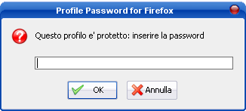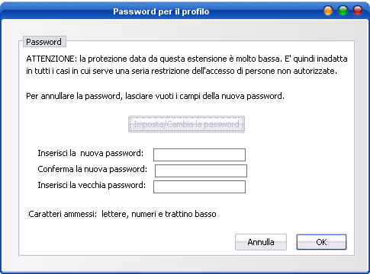

http://www.extenzilla.org/scheda_estensione.php?id=334

